第三章 机械振动

3.1 简谐振动

3.1.1 间谐振动的特征

世界上的物体都处在振动之中。振动的形式多种多样，其中最基本最简单的一种振动形式是简谐振动。

物体振动时，离开平衡位置的位移随时间做余弦（正弦）变化的振动，就是简谐振动。

$x=Acos(ωt+φ_{0})$ 3.1.1

如图3.1.1所示，一轻质弹簧左端固定在墙上，右端连接一质量为 $m$、体积可忽略的物体（称之为振子），忽略空气的阻力和地面的摩擦。当把弹簧压缩或者拉长后再放开，弹簧会在平衡位置附近做来回往复运动。这种振动就是最常见的一种简谐振动。

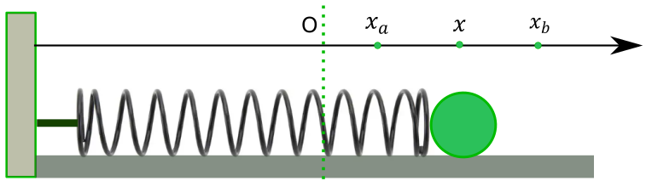

图 3.1.1

建立一维坐标系，水平向右为正，坐标原点选在弹簧原长处，振子位于坐标 $x$ 处时，对振子受力分析，利用牛顿第二定律对它的振动做分析。

$F=-kx=ma=m\frac{d^{2}x}{dt^{2}}$ 3.1.2

整理为一微分方程： $\frac{d^{2}x}{dt^{2}}+\frac{k}{m}x=0$

它的解为 $x=Acos\left(ωt+φ_{0}\right)$，其中 $ω^{2}=\frac{k}{m}$， $A$ 和 $ω$ 根据初始条件确定。

从上面的分析看出，振子受力的大小总是和它的位移成正比而方向相反，这样的力称为线性恢复力。把 $F=-kx$ 称为简谐振动的动力学特征。

把 $x=Acos\left(ωt+φ_{0}\right)$ 对时间求一次和二次导数，可得振子的速度和加速度

$v=-Aωsin\left(ωt+φ_{0}\right)$ 3.1.3

$a=-Aω^{2}cos\left(ωt+φ_{0}\right)=-ω^{2}x$ 3.1.4

式3.1.4称为简谐振动的运动学特征，物体的加速度和位移的大小成正比，方向始终相反。

上述弹簧振子的简谐振动表达式为 $x=Acos\left(ωt+φ_{0}\right)$， $ω=\sqrt{\frac{k}{m}}$ 是由振子系统决定的， $A$ 和 $m$ 的确定则需要两个初始条件。

如果在振动的起始时刻,即在 $t=0$ 时,物体的初位移为 $x_{0}$,初速度为 $v_{0}$,代入式3.1.1和3.1.3，可得

$\left.\begin{matrix}x_{0}=Acosφ_{0} \\ v_{0}=-Aωsinφ_{0}\end{matrix} \right\}$ 3.1.4

由上式可求得

$\left.\begin{matrix}A=\sqrt{{x_{0}}^{2}+\frac{{v_{0}}^{2}}{ω^{2}}} \\ φ_{0}=arctan⁡(-\frac{v_{0}}{ωx_{0}})\end{matrix} \right\}$ 3.1.5

因为在 $-π$ 和 $π$ 之间有两个 $φ_{0}$ 的正切值相同，所以上式求得的 $φ_{0}$ 还需要根据具体的问题去分析求得。

3.1.2 描述简谐振动的物理量

（1）振幅

简谐振动的表达式 $x=Acos(ωt+φ_{0})$ 中， $A$ 代表了物体离开平衡位置的最大距离，称为振动的振幅。

（2）周期和频率

简谐振动是来回往复的运动，有一定的周期性，把物体完成完全一次振动需要的时间称为周期 $T$。从简谐振动的表达式，易得出 $x=Acos\left[ω\left(t+T\right)+φ_{0}\right]=Acos(ωt+φ_{0})$， $T$ 需满足 $ωT=2kπ，k为正整数$， $T$ 的最小值为

$T=\frac{2π}{ω}$ 3.1.2.1

物体单位时间内完成完全振动的次数称为振动频率，用 $υ$ 表示，单位为赫兹。易得到

$υ=\frac{1}{T}=\frac{ω}{2π}$ 3.1.2.2

$ω=2πυ=\frac{2π}{T}$，代表的是物体在 $2π$ 时间内完成完全振动的次数，称为角频率，也叫圆频率，单位为 $rad/s$。

对于弹簧振子， $ω=\sqrt{\frac{k}{m}}$，所以 $υ=\frac{ω}{2π}=\frac{1}{2π}\sqrt{\frac{k}{m}}$， $k$ 为弹簧的弹性系数， $m$ 为物体的质量，弹簧振子的频率完全由振子自身来决定，所以把这个频率称之为系统的固有频率。周期 $T$ 称之为系统的固有周期。

（3）相位和初相

在振幅 $A$ 和角频率 $ω$ 确定的情况下， $ωt+φ_{0}$ 决定了物体振动到了什么位置以及它的速度和加速度。也就是 $ωt+φ_{0}$ 完全确定了物体在某一时刻的振动状态，也就是振动的“相貌”确定了。所以，把 $ωt+φ_{0}$ 称为振动的相位， $φ_{0}$ 代表了初始时刻的相位，称为初相位。

例题 3.1.2.1

对于简谐振动 $x=Acos(ωt+φ_{0})$，当 $ωt+φ_{0}$ 分别为0和 $\frac{3}{2}π$ 时，物体的振动状态是什么样的？

解： $ωt+φ_{0}=0$ 时，物体振动到最大位移处，速度为零，加速度指向负方向并且其绝对值最大。 $ωt+φ_{0}=\frac{3}{2}π$ 时，物体振动到平衡位置，速度最大并向正方向运动，加速度为零。

例题 3.1.2.2

简谐振动1和2的振动表达式分别为 $x1=Acos(ωt+\frac{π}{2})$ 和 $x2=Acos(ωt+π)$，这两个振动有什么关系吗？

解：可以看出，振动1经过时间 $t=\frac{π}{2ω}$ 后会做振动2从 $t=0$ 时刻的振动。也就是从时间上看1的振动要比2的振动要落后。

有两个简谐振动，振动方向相同，频率相同，表达式如下

$\begin{matrix}x_{1}=A_{1}cos⁡(ωt+φ_{10}) \\ x_{2}=A_{2}cos⁡(ωt+φ_{20})\end{matrix}$

如果两个振动的相位差 $∆φ=φ_{20}-φ_{10}=2kπ$，则两个振动同时到达最大位移处，完全同步，称这两个振动同相。如果它们的相位差 $∆φ=\left(2k+1\right)π$，则一个振动到达正的最大位移时，另一个振动刚好到负的最大位移处，称这两个振动反相。如果 $∆φ>0$，则称振动1比振动2相位超前了 $∆φ$；如果 $∆φ<0$，则称振动1比振动2相位落后了 $∆φ$。

3.1.3简谐振动的旋转矢量图示法

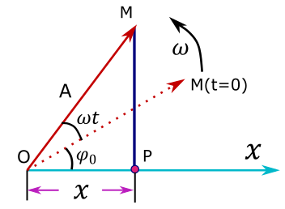 如图3.1.3.1所示，建立一水平的坐标轴 $Ox$，向右为正。从原点 $O$ 做一有向线段 $\vec{OM}$，长度为简谐振动的振幅 $A$， $t=0$ 时和 $x$ 轴的夹角为谐振动的初相位 $φ_{0}$。让它以匀角速度 $ω$ 绕原点逆时针旋转，经过时间 $t$， $\vec{OM}$ 和 $x$ 轴的夹角为 $ωt+φ_{0}$，此时矢量终点 $M$ 在 $x$ 轴上的投影 $P$ 点的坐标为

$x=Acos(ωt+φ_{0})$ 图 3.1.3.1

正是简谐振动的表达式。可见，满足上述要求的矢量做匀速转动，它的终点 $M$ 在 $x$ 轴上的投影点 $P$ 的运动就是此简谐振动。

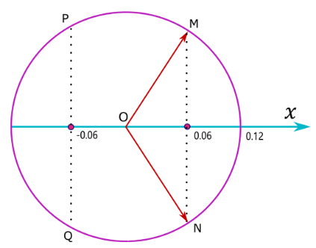由此可见,谐振动的旋转矢量图示法把描写谐振动的三个特征量非常直观地表示出来了。矢量的长度即振动的振幅，矢量旋转的角速度就是振动的角频率，矢量与 $Ox$ 轴的夹角就是振动的相位， $t=0$ 时矢量与 $Ox$ 轴的夹角就是初相位。

例题

一物体沿 $x$ 轴作简谐振动，振幅 $A=0.12 m$，周期 $T=2 s$。当 $t=0 s$ 时,物体的位移 $x=0.06 m$,且向 $x$ 轴正向运动。求:(1)简谐振动表达式；(2) $t=\frac{T}{4}$ 时物体的位置、速度和加速度；(3)物体从 $x=-0.06 m$ 向 $x$ 轴负方向运动，第一次回到平衡位置所需时间。 图 3.1.3.2

解：做出此简谐振动的旋转矢量图，如图3.1.3.2所示。（1）根据旋转矢量图示法， $t=0 s$ 时，旋转矢量的终点应该在 $N$ 点，而不是 $M$ 点，所以此时它的相位为 $-\frac{π}{3}$。振动的振幅为 $0.12 m$，角频率为 $ω=\frac{2π}{T}=π s^{-1}$，则简谐振动的表达式为 $x=0.12\cos\left(πt-\frac{π}{3}\right) m$。

（2） $t=\frac{T}{4}$ 时物体振动的相位为 $\frac{π}{2}-\frac{π}{3}=\frac{π}{6}$， $x=0.12\cos{\frac{π}{6}}=0.104 m$， $v=-0.12π\sin{\frac{π}{6}}=-0.188 m/s$， $v=-0.12π^{2}\cos{\frac{π}{6}}=-1.026 m/s^{2}$。

（3）根据题意，旋转矢量从 $P$ 点位置开始逆时针旋转到平衡位置，经过的角位移为 $\frac{π}{3}+\frac{π}{2}=\frac{5π}{6}$，旋转的角速度为 $ω=π s^{-1}$，所以需要的时间为 $∆t=\frac{∆θ}{ω}=\frac{5}{6}=0.833 s$。

3.2 阻尼振动

实际生活中的物体在振动过程中总是受到阻力的作用，振动系统的能量会慢慢消耗掉，直到最后停止，这样的振动称为阻尼振动。阻力的大小和运动的速度成正比，写为

$F_{f}=-γv=-γ\frac{dx}{dt}$ 3.2.1

式中的y称为阻力系数，它的大小由物体的形状、大小和介质的性质来决定。

物体在振动过程中所受的合力为 $F_{合}=-kx-γ\frac{dx}{dt}$。根据牛顿第二定律，可得振动的微分方程 $-kx-γ\frac{dx}{dt}=ma=m\frac{d^{2}x}{dt^{2}}$，整理为

$\frac{d^{2}x}{dt^{2}}+\frac{γ}{m}\frac{dx}{dt}+\frac{k}{m}x=0$ 3.2.2

令 $ω_{0}^{2}=\frac{k}{m}，2δ=\frac{γ}{m}$， $ω_{0}$ 为无阻尼时振子的固有角频率， $δ$ 称为阻尼系数。代入上式，运动方程变为

$\frac{d^{2}x}{dt^{2}}+2δ\frac{dx}{dt}+ω_{0}^{2}x=0$ 3.2.3

在 $δ<ω_{0}$ 时，也就是阻尼较小的情况下（称为欠阻尼），上式的解为

$x=A_{0}e^{-δt}cos⁡(ω^{'}t+φ_{0}^{'})$ 3.2.4

式中

$ω^{'}=\sqrt{ω_{0}^{2}-δ^{2}}=\sqrt{\frac{k}{m}-\frac{γ^{2}}{4m^{2}}}$ 3.2.5

$A_{0}$ 和 $φ_{0}^{'}$ 均由初始条件确定。

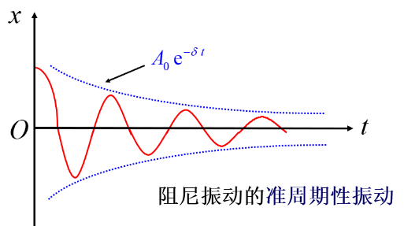式3.2.4中有两项和时间 $t$ 有关， $cos⁡(ω^{'}t+φ_{0}^{'})$ 表明阻尼振动是一个来回往复的运动， $A_{0}e^{-δt}$ 说明阻尼振动的振动幅度越来越小，直到最后静止。

阻尼振动的位移随时间变化的曲线如图3.2.1所示，可见阻尼振动并不是周期运动，而是振动的幅度越来越小，把它叫做准周期性振动。它振动的幅度到达极大值后，经过一段时间达到下一个幅度较小的极大值。把物体相继两次经过最大位移经历的时间叫做准周期性振动的周期，表示为

$T^{'}=\frac{2π}{ω^{'}}=\frac{2π}{\sqrt{ω_{0}^{2}-δ^{2}}}$ 3.2.6 图 3.2.1

可见，阻尼振动的周期变长了，也就是说因为有了阻力 ，振动变慢了。

当 $δ=ω_{0}$ 时，式3.2.2的解为

$x=\left(C_{1}+C_{2}t\right)e^{-δt}$ 3.2.7

此时，振动物体将刚好能平滑地回到平衡位置,这种情况称为临界阻尼。

当 $δ>ω_{0}$ 时，振动的阻力较大，称为过阻尼。式3.2.2的解为

$x=C_{1}e^{\left(-δ+\sqrt{δ^{2}-ω_{0}^{2}}\right)t}+C_{2}e^{\left(-δ-\sqrt{δ^{2}-ω_{0}^{2}}\right)t}$ 3.2.8

此时，振动的情况如图3.2.2中的过阻尼曲线所示。

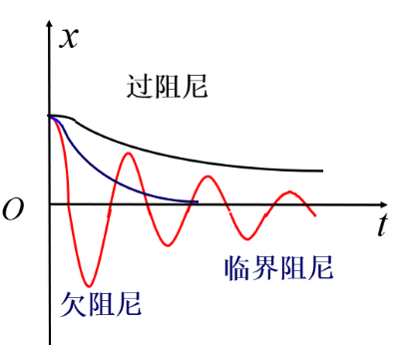

图 3.2.2

在生产实际中，可以根据不同的要求，用不同的方法来控制阻尼的大小。例如，各类机器,为了减振、防振,都要加大振动时的摩擦阻尼。各种声源、乐器，总希望它辐射足够大的声能，这就要加大它的辐射阻尼。各种弦乐器上的空气箱就能起到这种作用。有时还需要利用临界阻尼。在灵敏电流计等精密仪表中，为使人们能较快地和较准确地进行读数测量,常使电流计的偏转系统处在临界阻尼状态下工作。

3.3 受迫振动

摩擦阻尼总是客观存在的，如果不给振动系统补充能量，振动最后总会停止。在实际应用中，为了获得稳定的振动，通常是对振动系统作用一周期性的外力。物体在周期性外力的持续作用下发生的振动称为受迫振动。这种周期性的外力称为驱动力。可表示为下式

$F=F_{0}cos⁡ω_{d}t$ 3.3.1

此式中的 $F_{0}$ 代表外加驱动力的幅值， $ω_{d}$ 代表外加驱动力的角频率。

应用牛顿定律，可得振动物体的运动方程

$F_{0}\cos{ω_{d}t}-kx-γv=ma=m\frac{d^{2}x}{dt^{2}}$ 3.3.2

令 $ω_{0}^{2}=\frac{k}{m}，2δ=\frac{γ}{m}$，上式可整理为

$\frac{d^{2}x}{dt^{2}}+2δ\frac{dx}{dt}+ω_{0}^{2}x=\frac{F_{0}}{m}cos⁡ω_{d}t$ 3.3.3

大部分情况下，振动的阻力较小，方程3.3.3的解为

x= $A_{0}e^{-δt}\cos\left(\sqrt{{ω_{0}}^{2}-δ^{2}}t+{φ_{0}}^{'}\right)+Acos{(ω}_{d}t+φ)$ 3.3.4

振动位移随时间的变化曲线如图3.3.1所示。式3.3.4中的第一项为衰减项，随着时间会趋于零，第二项为一稳定项。经过一段时间之后，第一项分振动将减弱到忽略不计,余下的就是受迫振动达到稳定状态后的振动，其振动表达式为

x= $Acos{(ω}_{d}t+φ)$ 3.3.5

**

图 3.3.1

应该指出，稳态时的受迫振动的表达式虽然和无阻尼自由振动的表达式相同，都是谐振动，但其实质已有所不同。( 1）受迫振动的角频率不是振子的固有角频率，而是驱动力的角频率；(2）受迫振动的振幅不是决定于振子的初始状态，而是依赖于振子的性质、阻尼的大小和驱动力的特征。(3）相位 $φ$ 是稳态受迫振动的位移和驱动力的相位差,这也与初始条件无关。根据理论计算可得

$A=\frac{F_{0}}{m\sqrt{{({ω_{0}}^{2}-{ω_{d}}^{2})}^{2}+4δ^{2}{ω_{d}}^{2}}}$ 3.3.6

$tanφ=-\frac{2δω_{d}}{{ω_{0}}^{2}-{ω_{d}}^{2}}$ 3.3.7

稳态时，物体的振动速度

$v=\frac{dx}{dt}$ = $v_{A}cos{(ω}_{d}t+φ+\frac{π}{2})$ 3.3.8

式中

$v_{A}$ $=\frac{{ω_{d}F}_{0}}{m\sqrt{{({ω_{0}}^{2}-{ω_{d}}^{2})}^{2}+4δ^{2}{ω_{d}}^{2}}}$ 3.3.9

当振动加强时,因阻尼而消耗的能量也要增多。最终，达到稳态振动，一个周期内,外力所做的功恰好补偿因阻尼而消耗的能量，振动的振幅维持不变，如果撤去驱动力，振动能量又将逐渐减小而成为减幅振动。

从3.3.6式可以看出，受迫振动达到稳定状态的振动幅度除了和物体的质量、系统的固有频率和阻尼系数有关，还和外加驱动力的大小和频率有关。和外加驱动力的大小成简单的线性关系，但和外加驱动力的频率关系较复杂。在驱动力大小确定的情况下，分析求得

$ω_{d}=\sqrt{ω_{0}^{2}-2δ^{2}}$ 3.3.10

时，受迫振动的振幅最大，称为位移共振。此时的振幅为

$A=\frac{F_{0}}{2mδ\sqrt{1+ω_{d}^{2}}}$ 3.3.11

从3.3.9式知，振动物体的速度也是时间的余弦函数，速度的幅值和外加驱动力的频率有关，当

$ω_{d}=ω_{0}$ 3.3.12

时，振动速度的幅值最大为

$A=\frac{F_{0}}{2mδ}$ 3.3.13

这种现象称为速度共振。

共振现象非常普遍，在日常生活和科学研究领域中都有广泛的应用。机器在工作时，外加力的频率如果等于机器某部件固有的频率，则会发生共振，轻则影响加工的精度，重则毁坏机器。此时，应采取措施避免共振的发生。在做核磁共振检查时，人体暴露在强磁场中，核磁共振现象发生。通过检测这种共振信号，医生可获取人体内部的图像和信号，用于疾病的诊断和治疗。

3.4 谐振动的合成

3.4.1 同方向同频率简谐振动的合成

一质点同时参与两个简谐振动，这两个振动的频率相同，振动方向相同，振动表达式分别为

$\begin{matrix}x_{1}=A_{1}cos⁡(ωt+φ_{10}) \\ x_{2}=A_{2}cos⁡(ωt+φ_{20})\end{matrix}$ 3.4.1.1

则质点的合振动为

$x=x_{1}+x_{2}=Acos(ωt+φ_{0})$ 3.4.1.2

其中

$A=\sqrt{{A_{1}}^{2}+{A_{2}}^{2}+2A_{1}A_{2}cos⁡(φ_{20}-φ_{10})}$ 3.4.1.3

$tgφ_{0}=\frac{A_{1}sinφ_{10}+A_{2}sinφ_{20}}{A_{1}cosφ_{10}+A_{2}cosφ_{20}}$ 3.4.1.4

可见，质点的合振动为一简谐振动，振动的方向和频率和两个分振动完全相同，振动的振幅和初相位分别由式3.4.1.3和3.4.1.4确定。

如图3.4.1.1所示，应用旋转矢量图示法，可以很方便地得到上述两谐振动的合振动。由于两个分振动以相同的角速度作逆时针方向转动，它们之间的夹角保持恒定，所以在旋转过程中，矢量合成的平行四边形的形状保持不变，因而合矢量的长度保持不变，并以同一角速度匀速旋转。合振动的振幅表达式可从图中方便的求出，

$A=\sqrt{{\left(A_{1}cosφ_{10}+A_{2}cosφ_{20}\right)}^{2}+{\left(A_{1}sinφ_{10}+A_{2}sinφ_{20}\right)}^{2}}=\sqrt{{A_{1}}^{2}+{A_{2}}^{2}+2A_{1}A_{2}cos⁡(φ_{20}-φ_{10})}$

初相位也容易得到式3.4.1.4的关系。

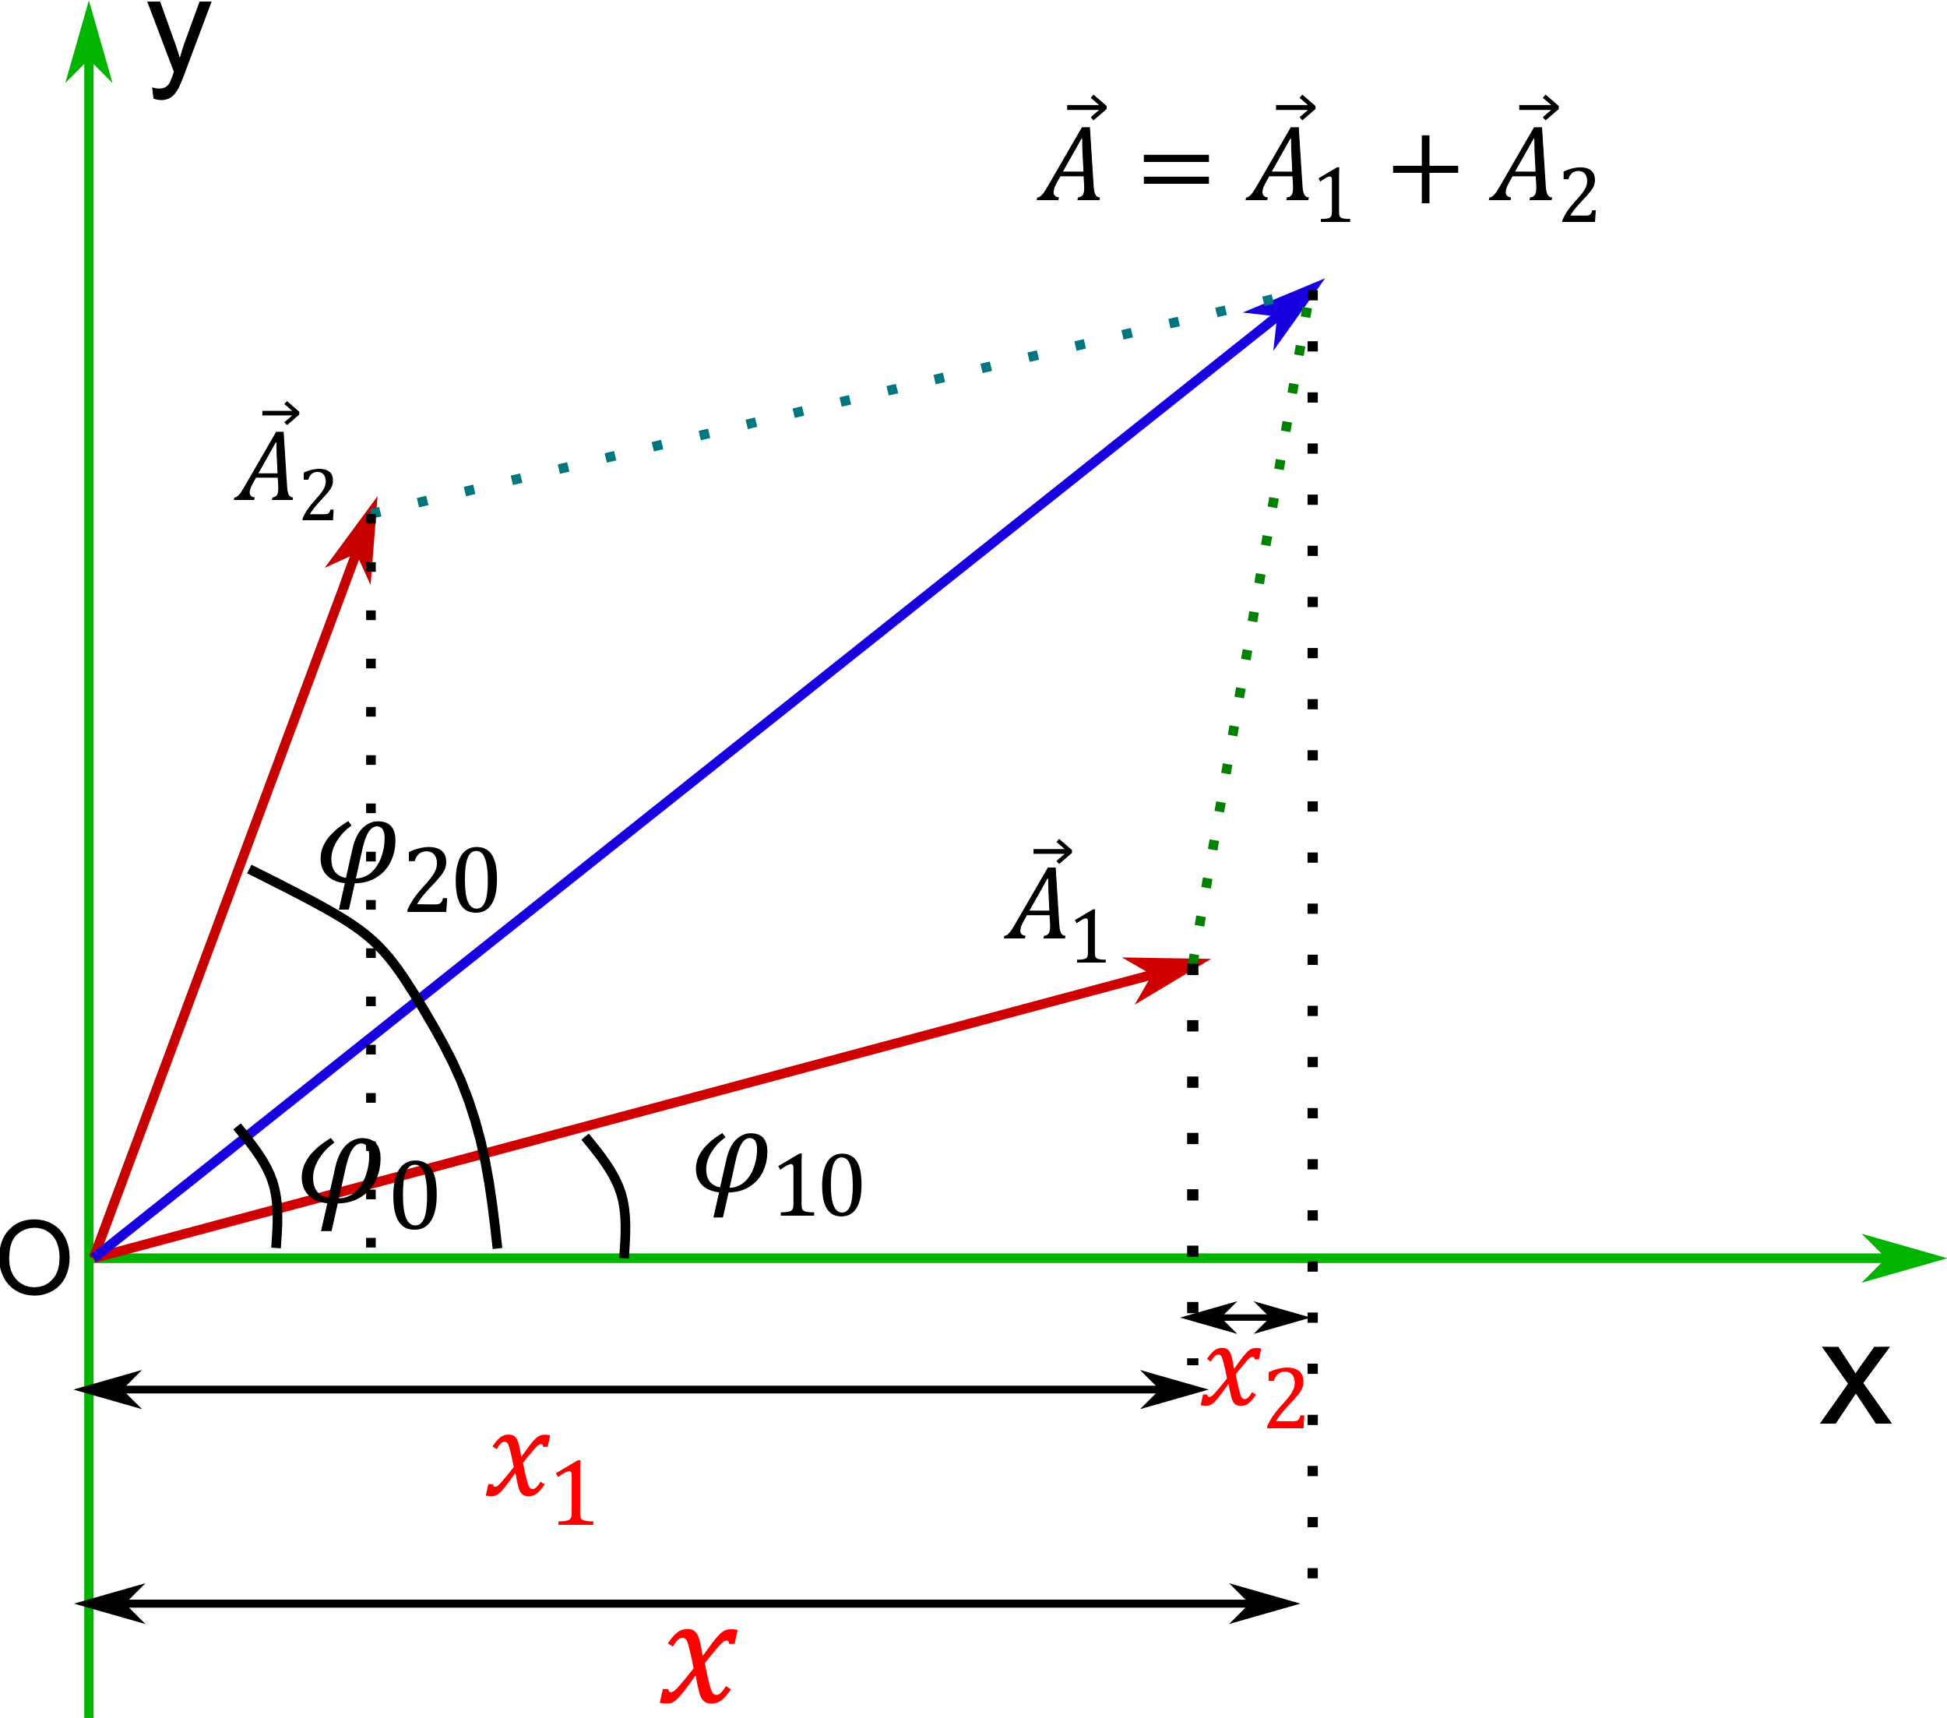

图3.4.1.1

从3.4.1.3式可知，当两个分振动的相位差满足 $∆φ=φ_{20}-φ_{10}=2kπ$，也就是同相时，合振动的振幅最大为 $A=A_{1}+A_{2}$；当两个分振动的相位差满足 $∆φ=(2k+1π)$，也就是反相时，合振动的振幅最小为 $A=\left|A_{1}-A_{2}\right|$。其它情况下，合振动的振幅都在 $A_{1}+A_{2}$ 和 $\left|A_{1}-A_{2}\right|$ 之间。

3.4.2 同方向不同频率谐振动的合成 拍

设一质点同时参与同一直线上两个不同频率的谐振动,其振动表达式分别为

$x_{1}=A_{1}\cos\left(ω_{1}t+φ_{10}\right)$

$x_{2}=A_{2}cos⁡(ω_{2}t+φ_{20})$

这两个振动的合振动比较复杂，为了便于分析，选择一种特殊情况进行分析。让两个分振动的振幅相同 $A_{1}=A_{2}=A$，振动的初相位相同 $φ_{10}=φ_{20}=φ_{0}$，振动的频率相近且 $\left|ω_{2}-ω_{1}\right|≪ω_{2}和ω_{1}$。这种情况下，合振动的表达式为

$x=Acos⁡(ω_{1}t+φ_{0})+$ $\operatorname{Acos}\left(ω_{2}t+φ_{0}\right)=2Acos(\frac{ω_{2}-ω_{1}}{2}t)$ $cos(\frac{ω_{2}+ω_{1}}{2}t+φ_{0}$) 3.4.2.1

$\left|ω_{2}-ω_{1}\right|≪ω_{2}或ω_{1}$，上式第一个余弦函数随时间的变化较慢， $\frac{ω_{2}+ω_{1}}{2}≈ω_{2}或ω_{1}$，第二个余弦函数随时间变化较快，因此上述合振动可以看做是一个振幅为 $2Acos(\frac{ω_{2}-ω_{1}}{2}t)$，频率为

$\frac{ω_{2}+ω_{1}}{2}$ 的谐振动。图3.4.2.1绘出了合振动位移随时间的变化曲线，这种频率较大，且差值相差很小的两个谐振动合成时，其合振幅出现时强时弱的周期性缓慢变化的现象，叫做拍。

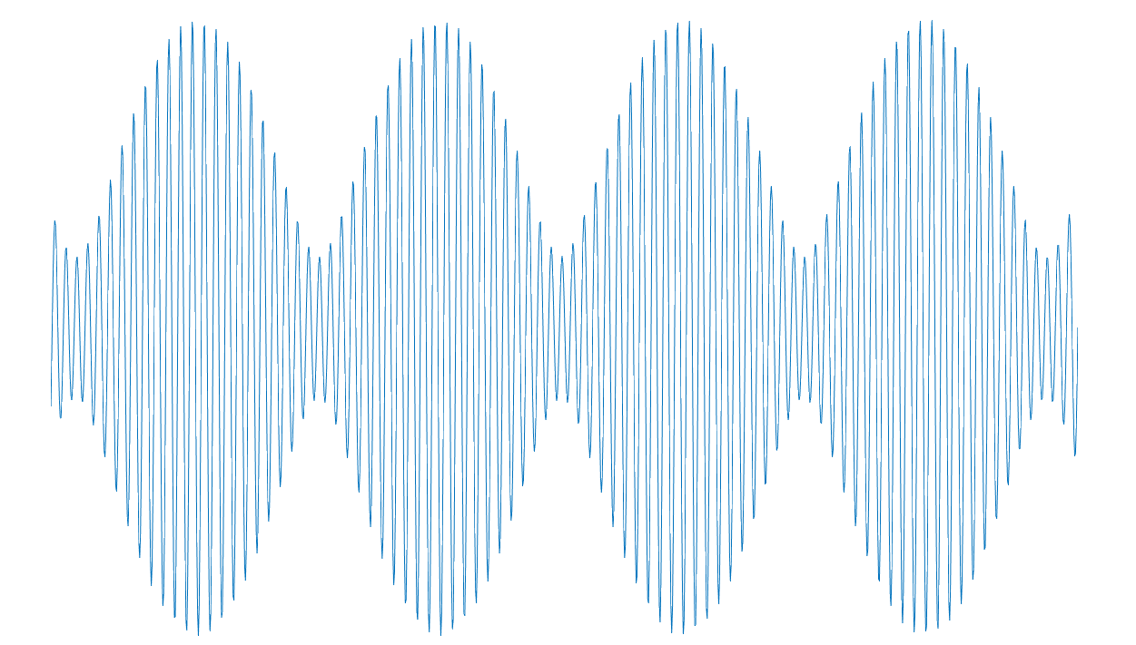

图 3.4.2.1

$cos(\frac{ω_{2}+ω_{1}}{2}t+φ_{0}$)变化很快，而 $cos\left(\frac{ω_{2}-ω_{1}}{2}t\right)$ 变化缓慢，曲线中振幅最大值出现的频率

$ν_{拍}=\left|\frac{ω_{2}-ω_{1}}{2}\right|=\left|ν_{2}-ν_{1}\right|$ 3.4.2.2

式3.4.2.2定义为拍的拍频。

拍现象在技术上有重要应用。例如，管乐器中的双簧管就是利用两个簧片振动频率的微小差别产生颤动的拍音；调整乐器时，使乐器和标准音叉出现的拍音消失来校准乐器。此外，在各种电子学测量仪器中，也常常用到拍现象。

3.5 同频的二维谐振动的合成

设有两个简谐振动，振动方向垂直，频率相同，振动表达式如下

$\begin{matrix}x=A_{1}cos⁡(ωt+φ_{10}) \\ y=A_{2}cos⁡(ωt+φ_{20})\end{matrix}$ 3.5.1

把参数 $t$ 消掉，就得到物体的轨迹方程

$\frac{x^{2}}{A_{1}^{2}}+\frac{y^{2}}{A_{2}^{2}}-2\frac{x}{A_{1}}\frac{y}{A_{2}}\cos{(}φ_{\text{20}}-φ_{\text{10}})=\sin^{2}{(}φ_{\text{20}}-φ_{\text{10}})$ 3.5.2

一般来说，上述方程是椭圆方程。因为质点的位移 $x$ 和 $y$ 在有限范围内变动，所以椭圆轨迹不会超出以 $2A_{1}$ 和 $2A_{2}$ 为边的矩形范围。下面讨论几种特殊情况。

1. $φ_{\text{20}}-φ_{\text{10}}=0$，即两振动同相时，轨迹方程为

$y=\frac{A_{2}}{A_{1}}x$ 3.5.3

这是一条过原点位于一三象限的直线。在时间 $t$，物体离开原点的位移为

$s=\sqrt{A_{1}^{2}+A_{2}^{2}}cos⁡(ωt+φ_{10})$

合振动也是简谐振动，振动的频率和两个分振动完全相同，振幅为 $\sqrt{A_{1}^{2}+A_{2}^{2}}$。

1. $φ_{\text{20}}-φ_{\text{10}}=π$，即两振动反相时，轨迹方程为

$y=-\frac{A_{2}}{A_{1}}x$ 3.5.4

这是一条过原点位于二四象限的直线。合振动也是简谐振动，振动的频率和两个分振动完全相同，振幅为 $\sqrt{A_{1}^{2}+A_{2}^{2}}$。

（3） $φ_{\text{20}}-φ_{\text{10}}=\frac{π}{2}$ 时，轨迹方程为

$\frac{x^{2}}{A_{1}^{2}}+\frac{y^{2}}{A_{2}^{2}}=1$ 3.5.5

质点的轨迹为一椭圆，并且分析得知质点的振动方向沿椭圆的顺时针方向旋转。

当 $A_{1}=A_{2}$ 时，轨迹为一圆。

（4） $φ_{\text{20}}-φ_{\text{10}}=-\frac{π}{2}$ 时，轨迹方程为 $\frac{x^{2}}{A_{1}^{2}}+\frac{y^{2}}{A_{2}^{2}}=1$，质点的轨迹仍为一椭圆，只是此时质点的振动方向沿椭圆的逆时针方向旋转。

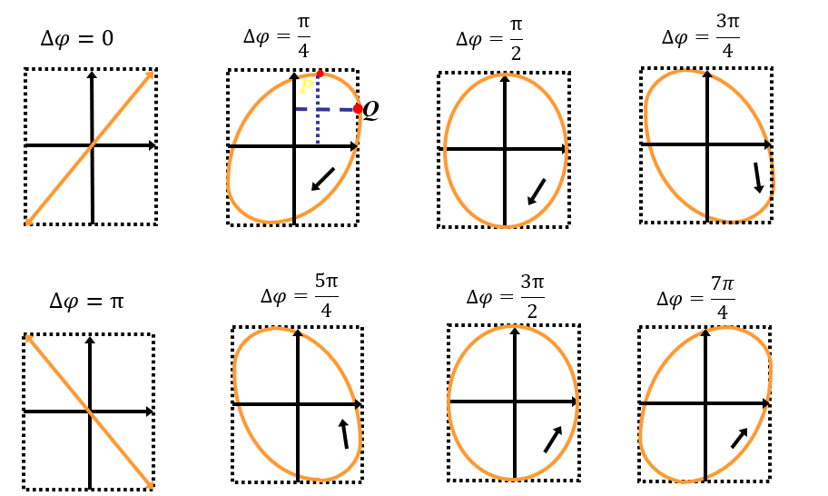可见，除了一些特殊情况，相互垂直的同频率的两个简谐振动的轨迹为一椭圆，椭圆的性质和两个分振动的相位差 $∆φ=φ_{\text{20}}-φ_{\text{10}}$ 有直接的关系，总结在下图3.5.1中。

图 3.5.1

例题 1

一个质点同时参与两个在同一直线上的谐振动： $x_{1}=0.04cos⁡(2t+\frac{π}{6})，$ $x_{2}=0.03cos⁡(2t-\frac{5π}{6})，$ 求其合振动的运动学方程（式中 $x$ 以 $m$ 计， $t$ 以 $s$ 计）。

解：这两个振动的相位反相，所以其合振动的运动学方程为 $x=0.01cos⁡(2t+\frac{π}{6})$。